КАРТА-СХЕМА
Рыбоводного участка
левый берег Майнского водохранилища,
в границах муниципального образования г. Саяногорска, Республики Хакасия
 | Площадь участка 3,12га
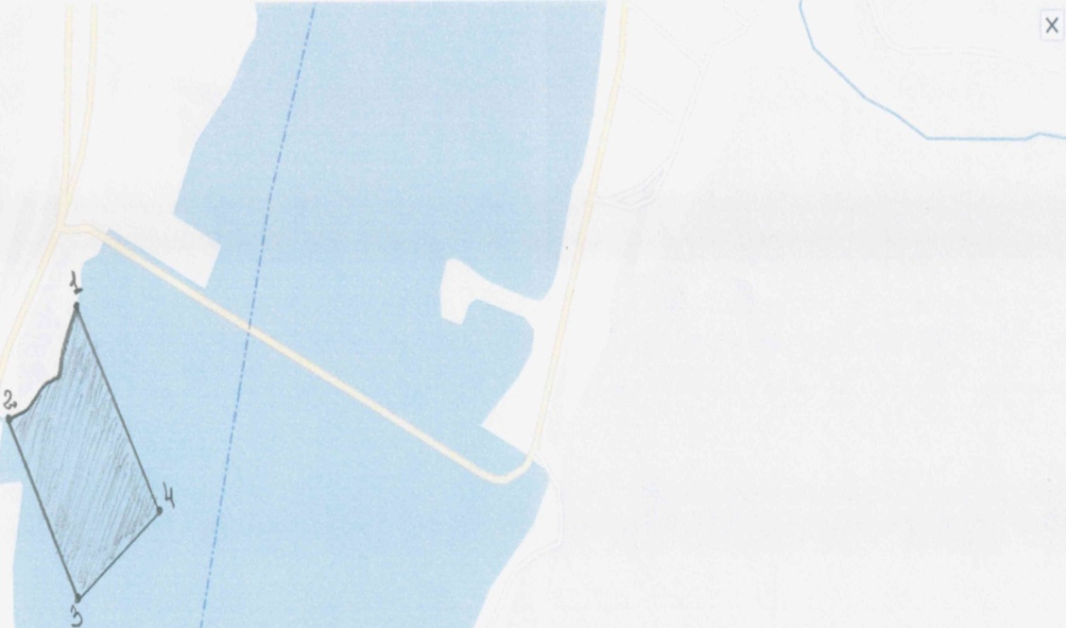
Реальный масштаб 1: 10000
Описание границ рыбоводного участка:  от 1 до 2 - по береговой линии левого берега водохранилища,  от 2 до 3 –по прямой,вглубь водохранилища,  от 3 до 4 - по прямой вдоль левого берега водохранилища,  от 4 до 1–по прямой до левого берега водохранилища |  | КАТАЛОГ КООРДИНАТ  поворотных точек  рыбоводного участка  система координат 1942 года  (Пулково)
 |  | № Т. | В.Д. | С.Ш.
 |  | 1 | 91° 29' 34,44" | 52° 58' 10,17"
 |  | 2 | 91° 29' 29,98" | 52° 58' 7,07"
 |  | 3 | 91° 29' 33,37" | 52° 57' 59,71"
 |  | 4 | 91° 29' 40,50" | 52° 58' 1,31"

